Metoda ta polega na samodzielnej pracy uczniów pod kontrolą nauczyciela. Jej istotą jest pobudzanie do zdobywania nowych informacji za pomocą różnorodnych środków dydaktycznych: podręcznika, tekstu źródłowego, mapy, planu, ilustracji.

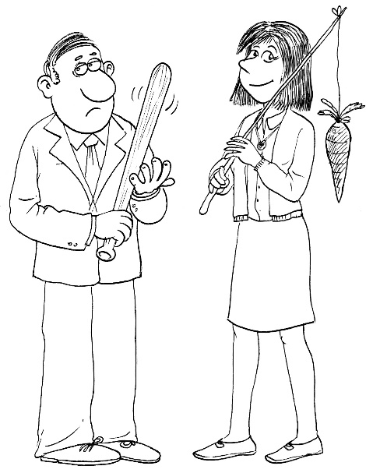

Źródło ilustracji: Archiwum GWO

Zaletą stosowania tej metody jest jednoczesne angażowanie myślenia, uwagi, pamięci oraz zdolności obserwacji. Ponadto kształtuje ona umiejętność samokształcenia. Natomiast pewnym utrudnieniem może być nierówne tempo pracy uczniów. Należy więc zwrócić uwagę na dostosowanie zadań do możliwości uczniów, a także na bieżąco kontrolować efekty pracy całej klasy – w szczególności zaś słabszych uczniów.

